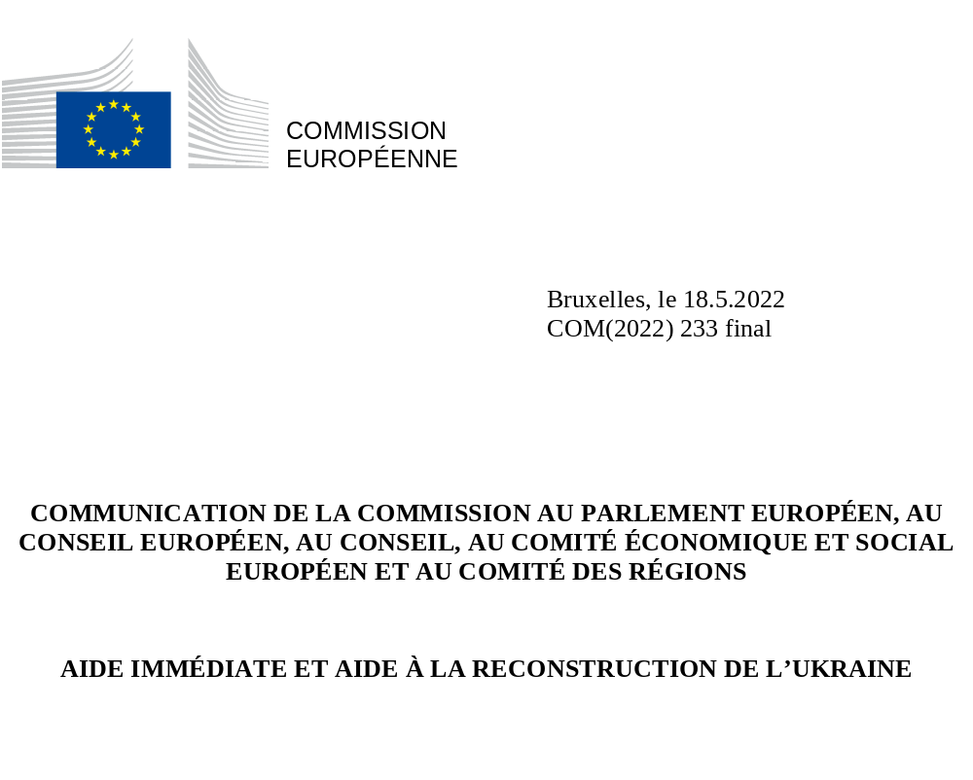

- INTRODUCTION
L’invasion non provoquée et injustifiée de l’Ukraine par la Russie est à l’origine de terribles souffrances humaines et de destructions massives de villes et de communautés. Des pertes humaines sont à déplorer, et des moyens de subsistance sont perdus, plus de douze millions de personnes étant contraintes de quitter leur foyer - et près de six millions leur pays, des enfants pour la moitié d’entre elles - en quête de sécurité.
Face à l’agression russe, l’Union européenne et ses États membres ont fait preuve d’une solidarité sans faille à l’égard des personnes fuyant la guerre en Ukraine et ont immédiatement mobilisé de l’aide en faveur du gouvernement ukrainien pour lui permettre de maintenir ses fonctions. L’Union a fourni une aide d’urgence pour soutenir la résilience, une aide humanitaire, une aide militaire et d’autres formes de soutien. La Commission coordonne sa plus grande opération jamais menée dans le cadre du mécanisme de protection civile de l’UE, et ce pour un large éventail de mesures de soutien, notamment dans les secteurs de la santé, de l’énergie, de l’alimentation et de l’agriculture, et en fournissant des abris, des machines ainsi que des équipements médicaux et des moyens d’évacuation. Pour soutenir l’Ukraine, la Commission a également présenté des mesures visant à faciliter les échanges, notamment la suspension des droits à l’importation sur les exportations ukrainiennes, et à créer des corridors de solidarité pour aider l’Ukraine à exporter ses produits agricoles. L’accueil réservé par l’UE aux réfugiés ukrainiens est illustré par l’activation de la directive relative à la protection temporaire, qui donne accès à l’emploi, au logement, à l’éducation et aux soins de santé dans l’ensemble de l’UE. La Commission continuera de soutenir l’Ukraine et sa population, en travaillant avec les États membres dans le cadre d’une approche de l’équipe d’Europe.
Les hostilités touchant le pays dans sa totalité, la situation économique s’est rapidement détériorée. Le PIB devrait diminuer de 30 à 50 % cette année et les recettes fiscales chuter dans des proportions allant de 50 à 80 %. Les ports ukrainiens d’Azov et de la mer Noire restent bloqués par l’armée russe, privant l’Ukraine des indispensables recettes qu’elle tire de l’exportation. Selon les estimations, l’ensemble des dégâts se chiffrent déjà à des centaines de milliards d’euros, les dégâts aux infrastructures physiques totalisant à eux seuls plus de 100 milliards EUR.
Un important effort financier mondial s’impose pour soutenir l’Ukraine pendant cette guerre, ainsi que pour reconstruire le pays et offrir de nouvelles perspectives à ses citoyens. C’est pourquoi il est essentiel de concevoir dès à présent les principales composantes de cet effort international, même si l’agression de la Russie se poursuit. Dans ses conclusions de mars 2022, le Conseil européen a convenu de mettre en place un fonds de solidarité avec l’Ukraine, invitant les partenaires internationaux à y participer. Le Conseil européen a appelé la Commission à poursuivre le développement de l’assistance technique afin d’aider l’Ukraine à mettre en œuvre les réformes nécessaires.
Une reconstruction de cette ampleur sur le continent européen exige de l’Union européenne qu’elle assume fermement son rôle de chef de file, en travaillant de manière proactive avec les partenaires internationaux. L’Ukraine est étroitement liée à l’Union européenne par l’accord d’association et sa zone de libre-échange approfondi et complet. Le 28 février 2022, l’Ukraine a déposé une demande d’adhésion à l’UE et a fait part de sa ferme volonté de lier la reconstruction aux réformes entreprises dans le contexte de sa trajectoire européenne.
La présente communication expose les mesures prises par l’Union pour remédier au déficit de financement immédiat de l’Ukraine, ainsi que le cadre de reconstruction à plus long terme.
- AIDE IMMÉDIATE
La réponse à court terme s’inscrit dans l’immédiat, des efforts de reconstruction à grande échelle ne pouvant encore être envisagés. L’aide est donc principalement axée sur le soutien opérationnel nécessaire au gouvernement ukrainien, complétée par la fourniture d’une aide d’urgence et d’une aide humanitaire.
Soutien déjà fourni
Pris de longue date, l’engagement de l’UE à soutenir l’Ukraine produit des résultats. L’UE a fourni une aide financière considérable à l’Ukraine, qui s’est élevée, de 2014 à 2021, à 1,7 milliard EUR de subventions au titre de l’instrument européen de voisinage, à 5,6 milliards EUR au titre de cinq programmes d’assistance macrofinancière sous la forme de prêts, à 194 millions EUR d’aide humanitaire et à 355 millions EUR au titre d’instruments de politique étrangère. L’UE apporte son soutien à l’Ukraine en vue de l’élaboration de politiques et de réformes globales, avec une forte participation des États membres à l’approche de l’équipe d’Europe. Parmi les programmes phares figurent ceux relatifs à la décentralisation, à la réforme de l’administration publique et à la lutte contre la corruption.
Depuis le début de l’agression russe, l’UE a intensifié son soutien, mobilisant quelque 4,1 milliards EUR pour la résilience économique, sociale et financière globale de l’Ukraine sous la forme d’une assistance macrofinancière, d’un appui budgétaire, d’une aide d’urgence, d’une réponse aux crises et d’une aide humanitaire. Des mesures d’assistance militaire au titre de la facilité européenne pour la paix, pour un montant de 1,5 milliard EUR, ont également été prises en faveur de l’Ukraine, et la mobilisation d’une enveloppe supplémentaire de 500 millions EUR est en cours.
Avant l’invasion de l’Ukraine, l’UE travaillait étroitement avec les institutions financières européennes pour soutenir le pays, ce qu’elle continue de faire depuis le déclenchement de la guerre. Depuis 2014, la Banque européenne d’investissement et la Banque européenne pour la reconstruction et le développement ont mobilisé plus de 10 milliards EUR de prêts à destination de l’Ukraine. Au cours de ces dernières semaines, la Banque européenne d’investissement a déboursé 668 millions EUR destinés au budget ukrainien. L’UE travaille également en étroite coopération avec la Banque mondiale et le Fonds monétaire international, qui sont des partenaires clés des efforts déployés par l’Ukraine depuis 2014.
Aide à court terme
La guerre a entraîné un effondrement des recettes fiscales, des exportations et d’autres types de rentrées, lequel s’est retrouvé aggravé par l’appropriation illégale à grande échelle de biens et de marchandises d’exportation, y compris dans le secteur agricole, alors que les dépenses essentielles ont explosé. L’Ukraine aura besoin d’une aide financière considérable à court terme pour soutenir les services de base, répondre aux besoins humanitaires et mettre en place les infrastructures indispensables qui sont aujourd’hui détruites. Le Fonds monétaire international a estimé le déficit de financement de l’Ukraine, d’ici juin, à quelque 14,3 milliards EUR (15 milliards USD).
Les besoins de financement du gouvernement ukrainien demeurent importants à court terme, afin de soutenir le pays, de contribuer au maintien de la stabilité macrofinancière et de réduire la pression sur le capital humain et physique. Pour répondre à ces besoins, un effort international conjoint sera nécessaire, auquel l’Union est prête à contribuer comme il se doit.
Pour sa part, la Commission prévoit de proposer d’accorder à l’Ukraine une nouvelle assistance macrofinancière exceptionnelle en 2022 sous la forme de prêts d’un montant maximal de 9 milliards EUR, qui seront complétés par le soutien d’autres partenaires internationaux bilatéraux et multilatéraux, y compris dans le cadre du G7. Cette assistance serait versée sous la forme de tranches à long terme et à des taux d’intérêt préférentiels grâce à la couverture par la garantie budgétaire de l’Union.
À cette fin, les États membres devraient convenir de mettre à disposition des garanties pour compléter le provisionnement réservé à cet effet dans le compartiment correspondant du fonds commun de provisionnement de l’Union. Parallèlement à l’octroi de subventions provenant du budget de l’UE pour financer les paiements d’intérêts correspondants, l’Ukraine bénéficiera ainsi d’une aide bien coordonnée et à des conditions extrêmement avantageuses.
- RECONSTRUCTION DE L’UKRAINE
La reconstruction complète de l’Ukraine nécessitera un soutien global pour rebâtir le pays après les dégâts causés par la guerre, pour poser les fondations d’un pays libre et prospère, ancré dans les valeurs européennes et bien intégré dans l’économie européenne et mondiale, et pour l’accompagner sur sa trajectoire européenne.
L’effort de reconstruction devra s’appuyer sur l’appropriation du processus par l’Ukraine, sur une coopération et une coordination étroites avec les pays et organisations partenaires et sur le partenariat stratégique de l’Ukraine avec l’Union. La reconstruction nécessitera également la mobilisation de ressources aux niveaux régional et local. La coopération entre pairs et les programmes intégrés dans les partenariats entre les villes et les régions de l’Union européenne et celles d’Ukraine enrichiront et accéléreront la reconstruction.
La reconstruction peut déjà être envisagée sous quatre grands axes:
- la reconstruction du pays, en particulier les infrastructures, les services de santé, le logement et les écoles, ainsi que la résilience numérique et énergétique conformément aux politiques et normes européennes les plus récentes;
- la poursuite de la modernisation de l’État et de ses institutions afin de garantir la bonne gouvernance et le respect de l’état de droit, en fournissant un appui aux capacités administratives et une assistance technique, y compris aux niveaux régional et local;
- la mise en œuvre d’un programme structurel et réglementaire visant à approfondir l’intégration économique et sociétale de l’Ukraine et de ses citoyens avec l’UE conformément à sa trajectoire européenne;
- le soutien à la relance de l’économie ukrainienne et au rétablissement de la société du pays en promouvant une compétitivité économique durable et inclusive, le commerce durable et le développement du secteur privé, tout en contribuant à la transition écologique et numérique du pays.
L’établissement d’un lien clair avec le vaste programme de réformes sera essentiel à la réussite de l’effort de reconstruction. L’Ukraine a bien avancé dans ses réformes au fil des ans. Il importera de consolider et d’accélérer ces réformes une fois que l’effort de reconstruction proprement dit démarrera. La reconstruction devrait être conforme au programme écologique et numérique de l’Europe; elle devrait renforcer la résilience et respecter les principes fondamentaux de l’état de droit, y compris en matière de lutte contre la corruption, de justice, d’administration publique et de bonne gouvernance.
Compte tenu de l’ampleur des dommages causés par la guerre jusqu’à présent, les besoins financiers pour la reconstruction devraient être considérables et l’effort de reconstruction pourrait s’étendre sur plus de dix ans. La Commission travaillera en étroite coopération avec l’Ukraine, les partenaires internationaux et les institutions financières internationales afin d’évaluer les besoins en matière de reconstruction et de déterminer la meilleure manière d’y répondre.
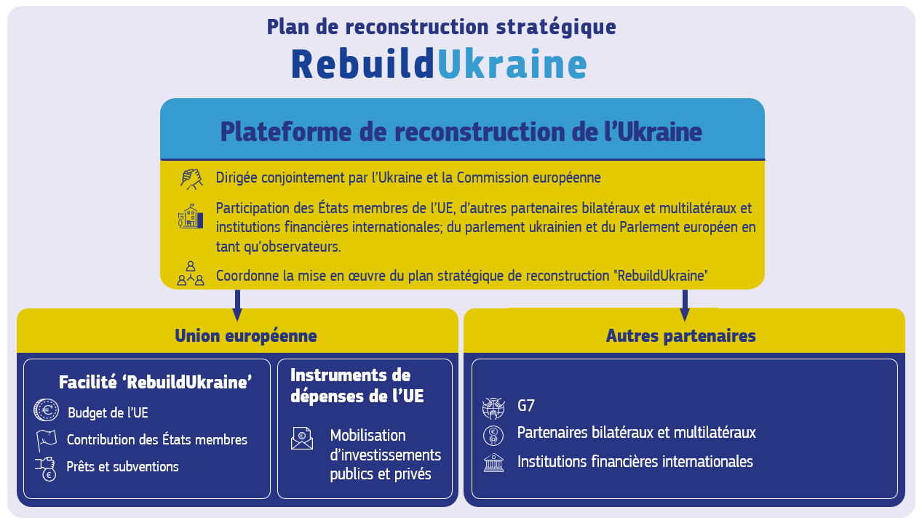
Des efforts de reconstruction menés par l’Ukraine et intégrés dans sa trajectoire européenne
Les efforts de reconstruction devraient s’inscrire dans un plan stratégique de reconstruction de haut niveau («RebuildUkraine»), dont les autorités ukrainiennes assureraient pleinement la direction et qui bénéficierait de l’aval de l’Union et d’autres partenaires internationaux. Le plan de reconstruction «RebuildUkraine» définirait les réformes et les investissements clés qui sont nécessaires pour bâtir un avenir prospère et durable pour l’Ukraine.
Le gouvernement ukrainien a clairement exprimé son intention d’intégrer le plan de reconstruction «RebuildUkraine» dans un partenariat stratégique avec l’Union européenne. Cela est en adéquation avec les relations politiques et économiques étroites fondées sur l'accord d'association entre l'UE et l’Ukraine, qui prévoit une zone de libre-échange approfondi et complet, et avec la récente demande d’adhésion de l’Ukraine à l’UE. Il sera essentiel, pour la réussite du processus de reconstruction, d’établir un lien clair avec le vaste programme de réformes et de procéder à la mise en conformité avec l’acquis de l’UE.
La plateforme de reconstruction de l’Ukraine
Les efforts de reconstruction devraient être menés par les autorités ukrainiennes en partenariat étroit avec l’Union européenne et d’autres partenaires clés, tels que les partenaires du G7 et du G20 et d’autres pays tiers, ainsi qu’avec les institutions financières internationales et les organisations internationales.
La «plateforme de reconstruction de l’Ukraine», une plateforme de coordination internationale codirigée par la Commission, représentant l’Union européenne et le gouvernement ukrainien, serait mise en place. La plateforme réunirait les partenaires et organisations de soutien, notamment les États membres de l’UE, d’autres partenaires bilatéraux et multilatéraux et des institutions financières internationales. Le Parlement ukrainien et le Parlement européen participeraient en qualité d’observateurs. De cette manière, elle servirait de point d’entrée général et unique pour toutes les actions de reconstruction de l’Ukraine.
D’une part, la direction de ce plan de reconstruction appartiendrait à l’Ukraine, d’autre part, la plateforme devrait quant à elle être l’organe de gouvernance stratégique qui approuverait le plan stratégique de reconstruction de haut niveau «RebuildUkraine» et veillerait à ce que l’aide fournie soit conforme au plan. Sur la base de ce plan, la plateforme déterminerait les domaines prioritaires retenus pour un financement et les projets spécifiques mettant en œuvre ces priorités, coordonnerait les sources de financement et leur destination afin d’optimiser leur utilisation, y compris l’appui budgétaire à l’État ukrainien, le soutien à l’investissement, les garanties pour les investissements du secteur privé, l’accent sur des secteurs spécifiques et le suivi des progrès réalisés dans la mise en œuvre du plan. Un appui en matière de capacités administratives et une assistance technique devraient être fournis à l’Ukraine aux fins de l’élaboration et de la mise en œuvre effectives du plan de reconstruction «RebuildUkraine».
La plateforme devrait regrouper au sein d’une même structure le soutien de l’UE ainsi que d’autres initiatives mises en place par d’autres partenaires, tels que le fonds fiduciaire de la Banque mondiale ou le compte administré par le Fonds monétaire international, afin de garantir une répartition harmonieuse des tâches entre les différents partenaires, d’éviter les doubles emplois et de promouvoir les synergies, notamment par le financement conjoint de projets spécifiques.
Le soutien de l’Union
L’Union est prête à fournir une part importante de tous les efforts déployés par la communauté internationale pour reconstruire l’Ukraine. Une approche commune de l’UE en matière de reconstruction de l’Ukraine serait dans l’intérêt des États membres et de l’Ukraine, dès lors qu’elle contribuerait à créer les conditions d’une Ukraine libre, démocratique, prospère et durable au sein de la famille européenne. Les mécanismes financiers de l’UE offrent en outre les meilleures garanties d’une bonne utilisation des fonds.
Le cadre de la contribution de l’UE à la reconstruction de l’Ukraine se composerait des volets suivants:
- la facilité «RebuildUkraine», un nouvel instrument financé par l’UE spécifiquement destiné à financer l’effort de reconstruction et l’alignement de l’économie ukrainienne sur celle de l’Union;
- le soutien dans le cadre de programmes existants de l’UE, notamment les financements mixtes et les garanties au titre de l’instrument de voisinage, de coopération au développement et de coopération internationale.
Le soutien à la reconstruction et à la résilience et l’aide humanitaire, qui devra être renforcée et mise en œuvre selon les principes humanitaires, devront être apportés conjointement pendant un certain nombre d’années afin de prendre en charge les groupes les plus vulnérables au sein de la population, tels que les personnes déplacées à l’intérieur du pays, les enfants, les victimes de la guerre, y compris les victimes de violences sexuelles, les minorités, les personnes handicapées, les personnes ayant besoin d’une protection et celles qui sont hors de portée des systèmes des services sociaux publics.
La facilité «RebuildUkraine» au cœur du soutien de l’Union
La facilité «RebuildUkraine» constituerait le principal instrument juridique du soutien apporté par l’Union européenne et contribuerait, au moyen d’une combinaison de subventions et de prêts, au plan de reconstruction «RebuildUkraine». Elle serait intégrée dans le budget de l’UE, garantissant ainsi la transparence, la responsabilité et la bonne gestion financière de cette initiative. La facilité suivrait le programme de réformes mené par l’Ukraine sous l’impulsion de l’UE et sa mise en œuvre devrait donc être menée dans le but d’aider l’Ukraine à reconstruire son économie, en établissant un lien clair avec les investissements et les réformes. Elle s’appuierait sur l’expérience acquise en matière de financement des investissements et des réformes au titre de la facilité pour la reprise et la résilience au sein de l’UE, adaptée aux défis sans précédent que représentent la reconstruction de l’Ukraine et son accompagnement sur la voie européenne.
La facilité elle-même disposerait d’une structure de gouvernance spécifique garantissant sa pleine appropriation par l’Ukraine. Elle garantirait que les investissements, notamment dans les infrastructures stratégiques numériques, de transport et d’énergie, soient mis en conformité avec les politiques et les normes de l’UE en matière de climat et d’environnement. Ses réformes contribueraient à intégrer davantage l’économie ukrainienne dans le marché unique afin d’améliorer l’environnement des entreprises et d’attirer les investissements directs étrangers nécessaires, de soutenir la création d’emplois et de faciliter la mise en conformité progressive avec le droit de l’UE et, à terme, le respect du droit de l’UE. Elle mettrait fortement l’accent sur la bonne gouvernance, l’état de droit, la bonne gestion financière ainsi que la résistance à la corruption et à fraude.
Mobilisation des ressources pour le soutien de l’Union
Dès lors que la guerre n’est pas finie, les besoins globaux pour la reconstruction de l’Ukraine ne sont pas encore connus. Ces besoins iront au-delà de la reconstruction des biens matériels, notamment des infrastructures, et devront comprendre un soutien budgétaire à l’État ukrainien. Bien que la durée de ce soutien ne puisse pas être estimée de manière précise à l’heure actuelle, il faudra toutefois prévoir un horizon à moyen et long terme.
L’Union européenne coordonnerait certes ses actions avec les contributions d’autres partenaires internationaux, mais elle a toutefois un intérêt stratégique à diriger l’effort de reconstruction de l’Ukraine. Cela suppose de fournir une part importante de l’effort financier international total. Dans le même temps, le caractère global et à grande échelle de la reconstruction d’un pays endommagé par la guerre, conjugué au soutien à sa trajectoire européenne, requiert que des dépenses importantes soient consenties au stade initial et que la prévisibilité de ce soutien soit garantie à long terme.
Ces besoins imprévus engendrés par la guerre en Europe dépassent largement les moyens disponibles dans le cadre financier pluriannuel actuel. Dès lors, de nouvelles sources de financement devront être définies.
L’architecture décrite ci-dessus est suffisamment souple pour s’adapter à ces nouvelles sources de financement. Les subventions supplémentaires à mettre à la disposition de l’Ukraine pourraient être financées, soit par des contributions supplémentaires des États membres (et éventuellement des pays tiers qui le souhaiteraient) à la facilité et aux programmes de l’UE existants, ce qui leur permettrait de bénéficier des mécanismes financiers et des garanties de l’Union relatifs à la bonne utilisation des fonds, soit par une révision ciblée du cadre financier pluriannuel. Ces sources pourraient également financer les prêts à octroyer à l’Ukraine au titre de la facilité. Toutefois, compte tenu de l’ampleur des prêts susceptibles d’être nécessaires, une option possible est de lever des fonds pour les prêts au nom de l’UE ou avec les garanties nationales des États membres.

Dans ce contexte, la possibilité d’utiliser les avoirs russes gelés comme source de financement, conformément au droit national et au droit de l’UE, par exemple à l’issue d’éventuelles procédures pénales concernant des activités criminelles liées à des personnes et entreprises russes ou biélorusses inscrites sur la liste de l’UE, peut être examinée.

- CONCLUSIONS
Bien que les efforts internationaux visant à apporter une aide à court terme et à mettre un terme à l’agression russe se poursuivent, il est également temps d’anticiper et de préparer les gigantesques efforts de reconstruction qui suivront. Ces efforts doivent être menés par l’Ukraine, avec un soutien ferme et continu de l’Union européenne et de ses partenaires internationaux.
La présente communication définit un cadre global pour le déploiement de ces efforts, qui répond entièrement aux besoins recensés par l’Ukraine et est fermement ancré dans les transitions écologique et numérique et les valeurs européennes fondamentales. Ces investissements aideront l’Ukraine à sortir plus forte et plus résiliente de la dévastation causée par l’invasion russe. Le moment venu, ils aideront l’Ukraine à poursuivre sa trajectoire européenne.
La Commission invite le Parlement européen, le Conseil européen et le Conseil à approuver les idées présentées dans la présente communication. Grâce à «RebuildUkraine», l’Union européenne enverra un autre signal clair de son engagement sans faille à soutenir l’Ukraine durant la guerre et après celle-ci, et à contribuer à reconstruire une Ukraine plus forte pour la prochaine génération.

Par exemple, l’action de cohésion en faveur des réfugiés en Europe fournit aux États membres des liquidités immédiates et une flexibilité supplémentaire au niveau de l’utilisation des fonds de l’UE pour accueillir les personnes fuyant l’Ukraine.
Il existe un degré élevé d’incertitude quant à tout déficit de financement, mais le Fonds monétaire international a collaboré étroitement avec les autorités ukrainiennes pour établir une estimation solide de leurs besoins, tels qu’ils ont notamment été évoqués par Kristalina Georgieva, directrice générale du Fonds monétaire international, lors des réunions de printemps du 21 avril 2022.
Le gouvernement ukrainien a mis en place un conseil national pour le redressement, qui a été chargé de préparer un plan pour le redressement et le développement de l’Ukraine à la suite de la guerre. Le plan sera établi en s’appuyant sur la coopération et les capacités institutionnelles remarquables dont ont fait preuve les autorités ukrainiennes à tous les niveaux, ainsi que les municipalités et la société civile (règlement relatif au Conseil national pour le redressement de l’Ukraine à la suite des conséquences de la guerre, approuvé par décret du président ukrainien le 21 avril 2022, n° 266/2022). Du côté de l’UE, la Commission européenne a créé en 2014 un groupe de soutien spécifique à l’Ukraine afin d’accompagner les réformes dans le pays.

